Pressrelease 28 september 2011

Glenfarclas Heritage – äkta single malt till ett sensationellt pris.

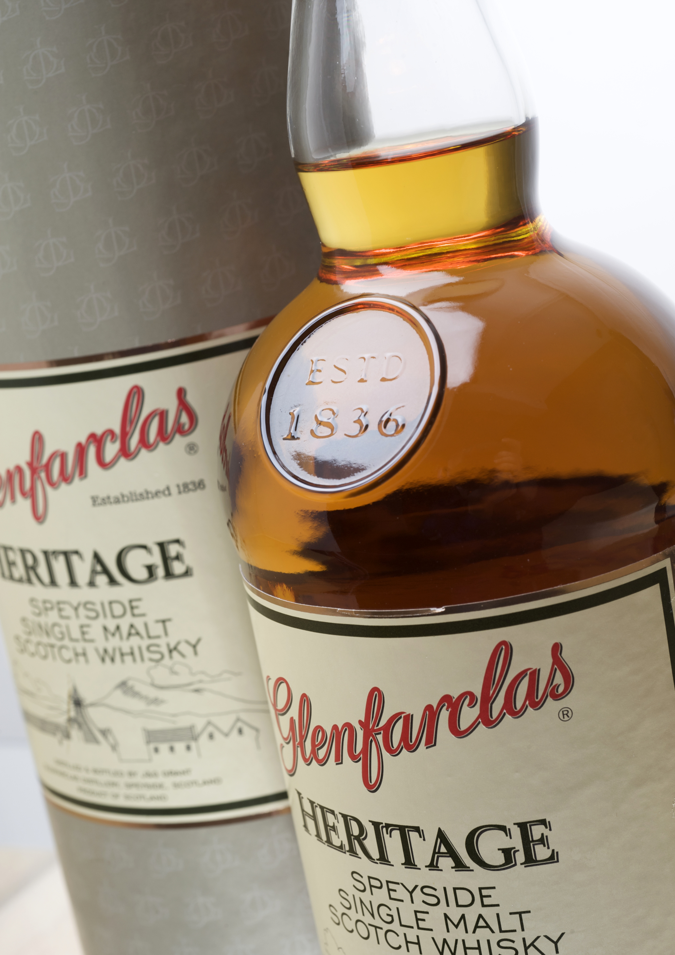
Det kan vara årets whiskyskräll. Ett av världens mest populära och högst rankade whiskyhus, Glenfarclas, lanserar nu en högklassig single malt till ett lågt pris – Glenfarclas Heritage single malt för 299 kronor. Familjeägda Glenfarclas anses vara den mest lysande stjärnan från Speyside och aldrig tidigare har vi kunnat köpa en single malt för ett så bra pris.

Glenfarclas Heritage valdes in i Systembolagets sortiment genom en blindprovning av en konsumentpanel. Stilen är fortfarande mycket Glenfarclas med tydlig sherryton, även om den här whiskyn har lagrats på blandade fat, 2/3 bourbon och 1/3 sherry. Som alltid med Glenfarclas hittar man även en diskret rökighet, fint integrerad i citrus och ljunghonung, samt en svag antydan av vanilj. Glenfarclas Heritage är elegant och aristokratisk snarare än rustik och rökig.

Glenfarclas Heritage börjar säljas på Systembolaget den 1 oktober och finns i det fasta sortimentet för 299 kronor. Varunummer 446. Glenfarclas Heritage finns i 190 av Systembolagets 410 butiker (på Systembolagets hemsida finns information om vilka butiker produkten finns).

Missa inte heller Glenfarclas 21 Y.O. 800 flaskor lanseras den 1 oktober för 799 kronor, varunummer 40501. Detta är Glenfarclas ägare John Grants personliga favorit. Glenfarclas 21 Y.O fick 5 stjärnor = högsta kvalitet i Allt om Vin nr 8 2011 ”Dov, tät och fläskig doft med drag av rostad fläsksvål. Djup, karaktärsfull smak i lång, potent, rökig, glycerolfet, intressant och digestiflämpad maltstil”

Sist men inte minst. Håll utkik efter Glenfarclas 175e Anniversary 1987.
175 numrerade och signerade flaskor som lanseras 1 december.

För mer information om Glenfarclas kontakta produktchef Petter Berglund
petter.berglund@philipsonsoderberg.se mobil. 0707-73 30 34

www.philipsonsoderberg.se www.glenfarclas.co.uk

